Индекс кредитного

благоприятствования
РАЗВИТИЮ МалоГО БИЗНЕСА

май 2012
ЛИДЕР



Финист. Навстречу клиенту Наша работа на Ваш успех
111024, г. Москва,1-я Энтузиастов ул., д. 3, стр. 1 tel. +7 499 500 96 26
Содержание:

Результаты мониторинга 3
Индекс кредитного благоприятствования 4
Индекс кредитной политики 8
Индекс маркетинговой активности 16
Индекс качества консультирования 21
Методика исследования 24
Общая информация об организаторах 31

Результаты мониторинга

Индекс кредитного благоприятствования развитию малого бизнеса стагнирует уже второй мониторинг подряд, что указывает на «кризис жанра» у ведущих игроков данного рынка. По сравнению с первым мониторингом в 2010 году индекс вырос на 29%, позиции банков в значительнйо мере сравнялись за счет копирования активности лидеров рынка догоняющими банками. Однако общий набор мероприятий, реализуемых банками для обозначения своего присутствия на рынке кредитования малого бизнеса по-прежнему очень скромен – оптимизация сайта и увеличение числа кредитных программ, упровление процентными ставками и, в меньшей степени, иными условиями кредитования.
Как результат, при стагнации интегрального индекса наблюдается изменение индексов отдельных банков – появляются новые лидеры по активности на рынке, тогда как предыдущие лидеры не борются за свои позиции (например, с рынка фактически ушел банк Траст). Наиболее нестабильным оказывается политика банков в области маркетинга и качества консультирования клиентов.
Наблюдения за период 2010-2012 показывают, что инфраструктура банков не готова к массовому кредитованию клиентов из малого бизнеса не только из-за недостатка четко сфокусированных кредитных программ, но и в виду дефицита квалифицированных консультантов.
Обращает на себя внимание, что банки стараются технологизировать консультирование клиентов, что лишь ведет к проблемам с качеством консультирования, но не помогает банку на рынке, так как основные продажи вынуждены делать менеджеры дополнительных офисов, ориентируясь на существующих клиентов. На этом фоне почти не заметно попыток сделать более удобными линейки кредитных продуктов, что указывает на хронические проблемы банков с маркетингом. Хотя, конечно, на рынке продавца другого ожидать и не приходится.
Дефицит предложения ведет к тому, что отдельным участникам рынка за счет кратковременной активности удается перетянуть одеяло на себя и продемонстрировать вроде бы впечатляющие показатели, которые, впрочем, в масштабах всего сектора малого и среднего предпринимательства весьма и весьма малы. Чтобы наращивать долгосрочные позиции на рынке, очевидно, нужна последовательная маркетинговая политика и, вероятно, серьезные организационные изменения в банках.

Индекс кредитного благоприятствования

Индекс кредитного благоприятствования в мае 2012 г. составил 184 балла, не изменившись по сравнению с мониторингом в сентябре 2011 г. Основная причина – сохранение банками достаточно осторожной кредитной политики и сокращение маркетинговой активности.

Рисунок 1. Индекс кредитного благоприятствования, баллы
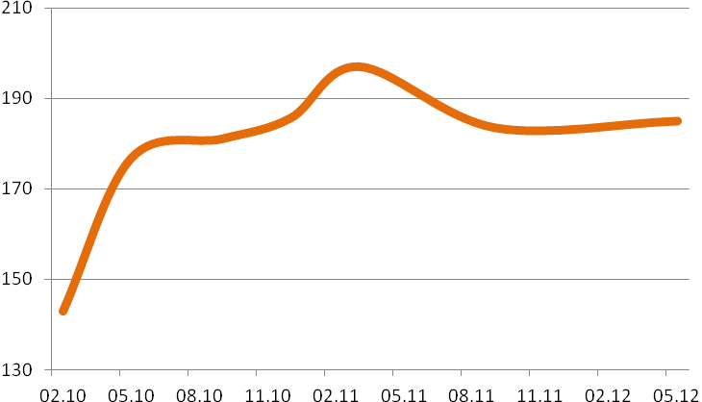
Динамика с предыдущего мониторинга (сентябрь 2011) | 0%
Динамика с начала мониторинга (февраль 2010) | +29%

Данные ЦБ РФ показывают рост кредитного портфеля, однако очень слабый. Кроме того, просроченная задолженность по кредитам, предоставленным малым и средним компаниям, снизившаяся к началу 2012 до 8,2%, вновь выросла, составив на к 01.04.2012 9,2%.
Ситуация в экономике остается нестабильной, что ограничивает активность малых предприятий. В свою очередь, банки избегают излишней инициативы в кредитовании, полагаясь на участие государства в расширении рынка кредитования малого бизнеса. Попытки самостоятельного «прорыва» за счет более адекватных программ и настойчивого маркетинга очень непоследовательны, что отражается в достаточно турбулетном рейтинге банков по объемам выданных кредитов.

Рисунок 2. Общая сумма задолженности по кредитам, предоставленным субъектам малого и среднего предпринимательства, млн. руб.
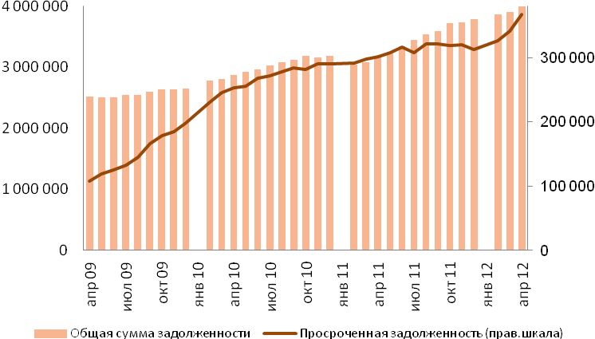
Данные ЦБ РФ, с учетом данных по государственной корпорации "Банк развития и внешнеэкономической деятельности (Внешэкономбанк)"

По итогам майского мониторинга тройку лидеров сформировали Центр-Инвест, Открытие и Сбербанк – 241, 235 и 234 соответственно. Банки имеют достаточно широкую продуктовую линейку, закрывающую основные потребности МСБ. В ставе их кредитных программ есть актуальные целевые программы (внедрение энергоэффективных технологий в Центр-Инвест, приватизация арендуемой недвижимости, находящейся в государственной и муниципальной собственности – Сбербанк) и программы кредитования Start-up предприятий (Центр-Инвест, Сбербанк) и акционные предложения. Их средние ставки кредитования не превышают среднюю ставку кредитования ТОП-20 и банки придерживаются умеренной политики по отношению к залоговому обеспечению. Так же банки демонстрируют показатели уровня консультирования выше среднего, а банк Открытие является лидером данного индекса.
Росбанк значительно снизивший качество консультирования клиентов потерял лидирующие позиции, что, вероятно, обусловлено объединением бизнеса с BSGV. Вместе с тем, банк сохранил высокие позиции по уровню кредитной политики.
Наибольшее снижение рейтинга демонстрируют Промсвязьбанк, Траст, Уралсиб – в течение года на 100, 60 и 40 пунктов соответственно. Банки показали низкое качество консультирования клиентов и ужесточение кредитной политики (повышение средней ставки кредитования и требований к залоговому обеспечению).
Текущий рейтинг был серьезно пересмотрен по структуре его участников: исключены Транскредитбанк, находящийся в стадии слияния с ВТБ 24, НТБ, присоединившийся к банку Глобэкс, а также Росевробанк, чей портфель рост не столь быстро, как у отдельных участников рынка, включенных в рейтинг (Открытие, Центр-Инвест, Райффайзенбанк).
Повышение средней ставки кредитования и ужесточение требований к залоговому обеспечению привели к значительному снижению рейтинга Россельхозбанка – 147 баллов против 190 на сентябрь 2011.

Таблица 1. Банковский индекс кредитного благоприятствования, баллы
 | среднее 2011 | сен 11 | май 12
Центр-Инвест |  |  | 241
Открытие |  |  | 235
Сбербанк | 217 | 216 | 234
Локо-банк | 218 | 229 | 224
ВТБ 24 | 219 | 215 | 210
Номос-банк | 214 | 205 | 200
Уралсиб | 233 | 231 | 195
Росбанк | 231 | 231 | 194
Интеза | 188 | 192 | 191
Юниаструм банк | 164 | 167 | 187
Инвестторгбанк | 166 | 164 | 181
АК Барс | 189 | 175 | 175
Промсвязьбанк | 244 | 221 | 166
Россельхозбанк | 184 | 190 | 165
Банк Москвы | 187 | 164 | 164
Возрождение | 197 | 217 | 163
МДМ-Банк | 182 | 171 | 163
Траст | 192 | 173 | 151
МИнБ | 112 | 80 | 133
Райфайзенбанк |  |  | 112

Индекс кредитной политики

Индекс кредитной политики отражает позиции банков с точки зрения благоприятности экономических условий кредитования, а именно – запрашиваемой стоимости кредита и обеспечения по нему.
В мае 2012 года индекс кредитной политики составил 69 баллов, несколько снизившись по отношению к сентябрю 2011 года (71 балл). Основной фактор динамики индекса – рост ставок кредитования, в том числе за счет появления у ряда банков (например, МДМ-банк) дополнительных комиссий.

Рисунок 3. Индекс кредитной политики, баллы
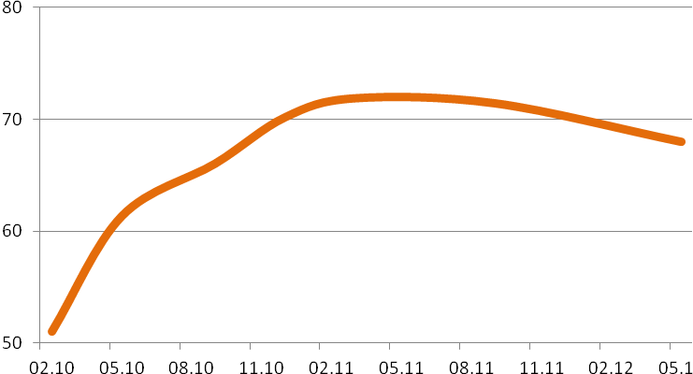
Динамика с предыдущего мониторинга (сентябрь 2011) | -3%
Динамика с начала мониторинга (февраль 2010) | +33%

Тройка лидеров по инедксу кредитной политики не изменилась. Максимальное значение индекса кредитной политики по-прежнему принадлежит Сбербанку РФ – 104 балла, немного усутпают ему Локо-банк и Росбанк.
В пятерку лидеров вошли также банки Центр-Инвест и Инвесторгбанк, которые готовы предлагать ставки кредитования ниже рынка.
Также стоит отметить МИнБ, набравший 77 баллов, снизивший среднюю ставку кредитования, требования к заемщику и залоговому обеспечению. В тоже время, Возрождение и Россельхозбанк, наоброт, декларируют повышение средних ставок кредитованяи по своим продуктам, что привело к снижению их позиций до 58 и 60 баллов соответственно.

Таблица 2. Банковский индекс кредитной политики, баллы
 | среднее 2011 | сен 11 | май 12
Сбербанк | 108 | 111 | 104
Локо-банк | 95 | 99 | 95
Росбанк | 85 | 91 | 91
Центр-Инвест |  |  | 85
Инвестторгбанк | 53 | 35 | 79
Банк Москвы | 81 | 78 | 78
МИнБ | 52 | 52 | 77
МДМ-Банк | 59 | 59 | 76
Уралсиб | 85 | 91 | 73
ВТБ 24 | 85 | 84 | 71
Открытие |  |  | 70
Юниаструм банк | 64 | 64 | 63
Россельхозбанк | 87 | 103 | 60
Номос-банк | 67 | 67 | 59
Возрождение | 73 | 76 | 58
АК Барс | 56 | 65 | 53
Интеза | 52 | 45 | 53
Траст | 55 | 42 | 49
Промсвязьбанк | 74 | 65 | 44
Райфайзенбанк |  |  | 33

Средняя ставка по кредитам на 12 месяцев среди ТОП-20 выросла до 15,5 Сбербанк со средней ставкой по кредитам в 13% уступил лидерство в рейтинге процентных ставок Локо-банку со ставкой 12%. Вплотную к ним примыкают Банк Москвы и Центр-Инвест, чья ставка составила 14%

Рисунок 4. Средняя ставка кредитования (кредиты на срок 12 месяцев), % годовых
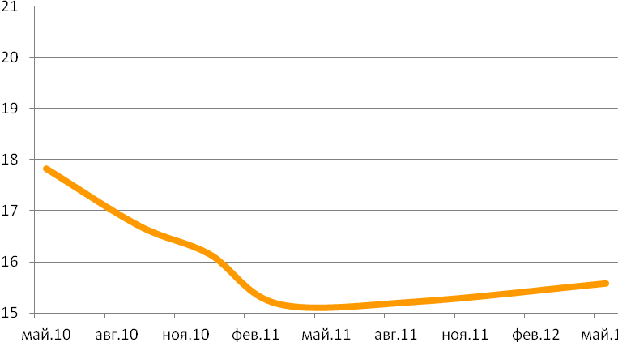
Таблица 3. Индикативные ставки кредитования (кредиты на срок 12 месяцев), % годовых
 | среднее 2011 | сент 11 | май 12
Локо-банк | 15 | 15 | 12
Сбербанк | 13 | 13 | 13
Банк Москвы | 14 | 14 | 14
Центр-Ивест |  |  | 14
ВТБ 24 | 14 | 14 | 15
Инвестторгбанк | 17 | 18 | 15
МДМ-Банк | 16 | 16 | 15
Открытие |  |  | 15
Росбанк | 15 | 15 | 15
МИнБ | 16 | 16 | 15
Юниаструм банк | 16 | 15 | 15
Уралсиб | 14 | 14 | 16
АК Барс | 15 | 15 | 16
Возрождение | 14 | 14 | 16
Интеза | 16 | 16 | 16
Россельхозбанк | 14 | 13 | 16
Номос-банк | 16 | 16 | 17
Промсвязьбанк | 16 | 16 | 17
Райфайзенбанк | 14 | 14 | 18
Траст | 20 | 20 | 21

Требования к сроку деятельности заемщиков за прошедший период смягчили Инвесторгбанк, МИнБ и Интеза, которые теперь готовы кредитовать предприятия с историей от 6 месяцев. Можно выделить Центр-Инвест банк и Сбербанк, которые готовы кредитовать начинающих предпринимателей. Остальные банки пока не предлагают кредитные продукты для данного сегмента клиентов вообще или же ограничиваются снижением требований к сроку действия бизнеса клиента и выделением в свое продуктовой линейке экспресс-кредитов для собственников бизнеса закрывая свои риски повышенной % ставкой.

Таблица 4. Минимальные требования банков к длительности ведения хозяйственной деятельности заемщиков, месяцев
 | мар 11 | сен 11 | май 12
Сбербанк | 3 | 3 | 3
Центр-Ивест |  |  | 3
Россельхозбанк | 12 | 3 | 3
АК Барс | 6 | 6 | 6
Банк Москвы | 6 | 6 | 6
ВТБ 24 | 6 | 6 | 6
Локо-банк | 6 | 12 | 6
Траст | 6 | 6 | 6
Уралсиб | 6 | 6 | 6
Номос-банк | 6 | 6 | 6
Росбанк | 6 | 6 | 6
Инвестторгбанк | 12 | 12 | 6
МИнБ | 12 | 12 | 6
Интеза (КМБ) | 12 | 12 | 6
Открытие |  |  | 9
Промсвязьбанк | 12 | 9 | 9
Райфайзенбанк |  |  | 12
Возрождение | 12 | 12 | 12
Юниаструм банк | 12 | 12 | 12
МДМ-Банк | 12 |  | 12

Кредиты на 10 лет стал предлагать Инвесторгбанк, хотя на сайте по прежнему информации о максимальном сроке кредитования в 5 лет. Декларируемые сроки кредитования снизились у Юниаструм банка, Сбербака, Росбанка и МДМ-Банка.

Таблица 5. Максимальные декларируемые сроки кредитования, месяцев
 | мар 11 | сен 11 | май 12
Интеза | 120 | 120 | 120
Уралсиб | 120 | 120 | 120
Номос-банк | 120 | 120 | 120
Промсвязьбанк | 120 | 120 | 120
Россельхозбанк | 96 | 120 | 120
Инвестторгбанк | 60 | 60 | 120
АК Барс | 36 | 120 | 120
Юниаструм банк | 180 | 180 | 96
ВТБ 24 | 120 | 120 | 84
Траст | 84 | 84 | 84
Центр-Ивест |  |  | 84
Возрождение | 60 | 60 | 84
Райфайзенбанк |  |  | 84
Локо-банк | 60 | 60 | 84
Сбербанк | 120 | 120 | 60
Росбанк | 84 | 84 | 60
МДМ-Банк | 84 | 120 | 60
Банк Москвы | 60 | 60 | 60
МИнБ | 60 | 60 | 60
Среднее | 93 | 102 | 92

Общее снижение индекса кредитной политики банков в основном обусловлено ужесточением требований банков в отношении залогового обеспечения. Так если в сентябре 2011 около 50% банков были готовы кредитовать с залоговым обеспечением в виде товаров в обороте в размере более 50%, то в 2012 политика банков в этом в этом вопросе стала более осторожной – половина банков готова рассматривать этот вид залога в общей структуре обеспечения лишь не более 30%.

Таблица 6. Особенности использования в качестве обеспечения товаров в обороте
 | не принимают | в небольшой доле в залоге (не более 30%) | только как доп. залог (не более 40-50%) | как основной залог (50-60% и более)
АК Барс |  | х
Банк Москвы |  |  | х
Райфайзенбанк |  | х
Возрождение |  |  | х
ВТБ 24 |  | х
Инвестторгбанк |  |  |  | х
Интеза |  | х
Локо-банк |  | х
МДМ-Банк |  |  | х
Номос-банк |  | х
Открытие |  |  | х
Промсвязьбанк | х
Росбанк |  |  |  | х
Центр-Ивест |  | х
Россельхозбанк | х
МИнБ |  | х
Сбербанк |  |  | х
Траст |  |  |  | х
Уралсиб |  |  |  | х
Юниаструм банк |  | х

На фоне ужесточения требований к структуре залогового обеспечения наблюдается некоторое снижение декларируемых ставок дисконтирования по предоставляемому залоговому обеспечению. За прошедший период более комфортными стали для клиентов ставки дисконтирования в банках Ак Барс, МДМ, Номос, МИнБ и Юниаструм.

Таблица 7. Особенности использования в качестве обеспечения грузового транспорта не старше 5 лет
 | дисконт 30-40% | дисконт 40-50% | дисконт 50% и более
АК Барс |  | х
Банк Москвы |  | х
Райфайзенбанк | х
Возрождение | х
ВТБ 24 |  | х
Инвестторгбанк |  |  | х
Интеза |  | х
Локо-банк | х
МДМ-Банк | х
Номос-банк | х
Открытие |  | х
Промсвязьбанк | х
Росбанк | х
Центр-Ивест | х
Россельхозбанк | х
МИнБ | х
Сбербанк |  | х
Траст |  | х
Уралсиб | х
Юниаструм банк |  | х

Индекс маркетинговой активности

Индекс маркетинговой активности отражает усилия, предпринимаемые банками для привлечения к сотрудничеству малых предприятий (работа в интернете, маркетинговые и рекламные акции, разработка и продвижение новых кредитных программ).
В мае 2012 года индекс маркетинговой активности составил 76 баллов, увеличившись на 5% по сравнению с сентябрем 2011 года. С начала мониторинга индекс маркетинговой активности вырос на 30%.

Рисунок 5. Индекс маркетинговой активности, баллы
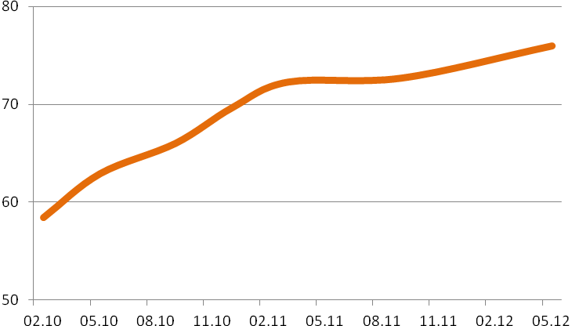
Динамика с предыдущего мониторинга (сентябрь 2011) | +5%
Динамика с начала мониторинга (февраль 2010) | +30%

На лидерские позиции вышел Центр-Инвест, имеющий достаточно широкую линейку кредитных программ. Ориентированных на малый бизнес. В составе кредитных программ есть набор интересных целевых программ и акционные предложения. Так же особо стоит выделить программу кредитования начинающих предпринимателей «Start-up + льготное РКО» в рамках которой банк не просто предоставляет начинающему предпринимателю финансирование своих проектов, но оказывает консультационную поддержку развития бизнеса клиента.
Предыдущие лидеры по маркетинговой активности на протяжении всего мониторинга с 2010 года Промсвязьбанк, Траст и Росбанк ухудшили свои позиции из-за сокращения числа программ кредитования, в том числе количества действующих акционнных предложений (Траст заявил о намерении сконцентрироваться на рынке микрокредитования, продав портфель кредитов малым и средним компаниям).

Таблица 9. Банковский индекс маркетинговой активности, баллы
 | среднее 2011 | сен 11 | май 12
Центр-Инвест |  |  | 108
Промсвязьбанк | 108 | 108 | 99
Уралсиб | 86 | 90 | 90
Интеза | 81 | 90 | 90
Юниаструм банк | 76 | 80 | 90
Открытие |  |  | 90
Росбанк | 99 | 99 | 89
Возрождение | 74 | 82 | 82
Сбербанк | 78 | 73 | 82
ВТБ 24 | 74 | 74 | 82
АК Барс | 76 | 71 | 81
Номос-банк | 81 | 81 | 73
Россельхозбанк | 60 | 55 | 73
Траст | 104 | 99 | 72
Локо-банк | 73 | 73 | 72
МДМ-Банк | 76 | 71 | 71
Инвестторгбанк | 63 | 72 | 63
Райфайзенбанк |  |  | 56
Банк Москвы | 63 | 54 | 54
МИнБ | 33 | 28 | 8

За прошедший период сразу несколько банков запустили программы лояльности, предполагающую возможность получения кредита по сниженной процентной ставке для тех клиентов, которые обращаются за кредитом повторно, а также более высокая скорость рассмотрения заявки на повторный кредит. Это банки Юниаструм, ЛОКО Банк, ВТБ 24, Росбанк, Открытие,
Партнерские программы банков, которые отслеживаются мониторингом, продолжают развиваться. Однако нужно заметить, что не все подобные инициативы имеют долгосрочный характер (так, например, свернута кредитная программа ВТБ24) (таблица 10).

Таблица 10. Партнерские программы банков
Вид партнерских программ (банки) | Выгода для банка | Выгода для потенциального клиента
Информационные (Возрождение, Открытие) | Рост бизнеса клиентов – рост комиссионных доходов, повышение лояльности клиентов | База потенциальных клиентов, имеющих более высокую лояльность, нежели клиенты «с улицы». Снижение комиссионных расходов на банковское обслуживание. Применение успешных бизнес-практик.
Агентские (Уралсиб, Интеза) | Рост доходов по всем видам продуктов, участвующим в программе | Финансовое поощрение за привлечение клиентов, возможность расширения бизнеса за счет заемных средств банка или предоставления своим потребителям комплексных услуг
Кредитные (Акбарс, Возрождение Сбербанк, Траст) | Рост бизнеса клиентов – рост комиссионных доходов, рост доходов по кредитным продуктам | Льготные условия кредитования за счет поддержки компании-партнера банка.

Анализ структуры кредитных программ показывает, что в банковском предложении преобладают оборотные (до 26% всех программ) и универсальные (еще 20%) программы, которые являются преимущественно краткосрочными.
Целевые долгосрочные программы занимают пока незначительное место в продуктовых линейках банков, а у многих банков и вовсе отсутствуют. Все это существенно ограничивает потенциал спроса на кредиты со стороны малого бизнеса, так как малые компании недостаточно маневренны в отношении требований, предъявляемых банками в рамках универсальных продуктов.
Число кредитных программ для малого бизнеса среди банков ТОП-20 значительно выросло, и составило в первом полугодии 2012 года 184 программы, Наибольший вклад сделали впервые рассматриваемые в рейтинге банки Центр-Инвест и Открытие, 19 и 16 программ соответственно.
Наиболее диверсифицированная линейка программ у Россельхозбанка (23 программы, которые можно отнести к ориентированным на малый бизнес).
Сбербанк увеличил количество программ до 14, заняв четвертое место Программы в достаточной мере покрывают основные потребности малых предприятий.Стоит особо выделить новую кредитную программу Сбербанка «Бизнес-Старт» на открытие бизнеса по схеме франчайзинга.

Рисунок 6. Структура кредитных программ банков ТОП-20
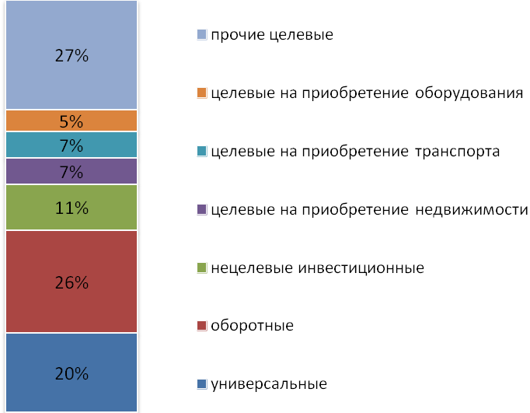
Таблица 11. Уровень презентации кредитных программ
 | количество программ | уровень презентации
Россельхозбанк | 23 | АА
Центр-Ивест | 19 | ААА
Открытие | 16 | ААА
Сбербанк | 14 | АА
АК Барс | 13 | ААА
Возрождение | 9 | АА
Промсвязьбанк | 9 | ААА
Уралсиб | 9 | ААА
ВТБ 24 | 8 | АА
Локо-банк | 8 | ААА
Траст | 8 | ААА
Интеза | 7 | ААА
Номос-банк | 7 | АА
Райфайзенбанк | 6 | А
Юниаструм | 6 | ААА
Росбанк | 5 | ААА
Банк Москвы | 4 | АА
Инвестторгбанк | 4 | АА
МДМ-Банк | 4 | ААА
МИнБ | 0 | А
Примечание. Уровень презентации – полнота и релевантность предоставляемой (на сайте и в процессе телефонного консультирования) информации о кредитах с точки зрения клиента, рассматривающего несколько банков. ААА – высокий уровень презентации, АА – средний, А – низкий.

Индекс качества консультирования

Индекс качества консультирования является индикатором уровня организации и контроля продаж в банке. От того, насколько удачно маркетинговые разработки были внедрены в сети банка, как происходит консультирование клиентов, зависят и позиции банка на рынке.
При этом, в отличие от кредитной политики, во многом определяемой требованиями надзорных органов и конъюнктурой на финансовых рынках, организация продаж (как и маркетинговая работа) достаточно доступна для управленческих воздействий.

Рисунок 8. Индекс качества консультирования и продаж, баллы
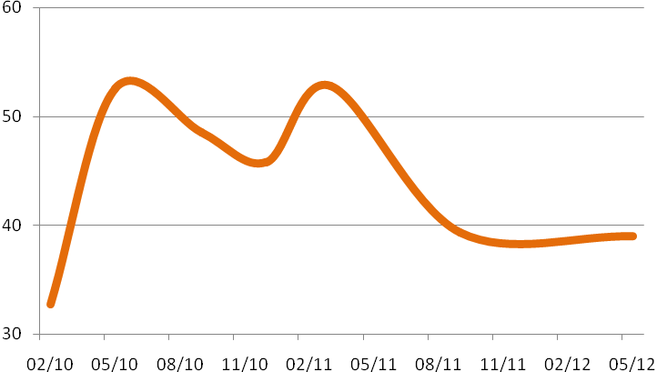
Динамика с предыдущего мониторинга (сентябрь 2011) | 0%
Динамика с начала мониторинга (февраль 2010) | +25%

Резкое снижение качества консультирования, наблюдавшееся в 2011 году, остановилось. На протяжении последних двух мониторингов наблюдается стагнация индекса качества консультирования. Основной тренд - перевод консультирования на операторов единых колл-центров, что автоматически приводит, во-первых, к сокращению объема информации по кредитным программам, во-вторых, исключает возможность уточнения вопросов, связанных с отраслевой спецификой, включая вопросы залогового обспечения, в-третьих, снижается «дружелюбность» консультирования, так как оператор не мотивирован на привлечение клиента. Указанные проблемы в полной мере или частично относятся к таким банкам как Юниаструм, Райфайзенбанк, Возрождение, Росбанк, Промсвязьбанк, МДМ-банк. Уралсиб и Инвесторгбанк.
В целом ухудшается обратная связь с потенциальным клиентом – представители банков или вообще не запрашивают контактные данные звонившего или не используют их для вторичных контактов с клиентом, а в ряде случаев банки не обрабатывали даже первичные заявки на консультирование, и клиент вынужден делать повторные запросы на консультацию.

Таблица 12. Банковский индекс качества консультирования и продаж, баллы
 | среднее 2011 | сен 11 | май 12
Открытие |  |  | 75
Номос-банк | 66 | 57 | 68
ВТБ 24 | 61 | 57 | 57
Локо-банк | 50 | 57 | 57
Интеза | 56 | 57 | 48
Центр-Инвест |  |  | 48
Сбербанк | 32 | 32 | 48
МИнБ | 27 | 0 | 48
АК Барс | 57 | 39 | 41
Инвестторгбанк | 50 | 57 | 39
Юниаструм банк | 24 | 23 | 34
Уралсиб | 63 | 50 | 32
Банк Москвы | 43 | 32 | 32
Россельхозбанк | 38 | 32 | 32
Траст | 34 | 32 | 30
Возрождение | 51 | 59 | 23
Промсвязьбанк | 62 | 48 | 23
Райфайзенбанк |  |  | 23
МДМ-Банк | 48 | 41 | 16
Росбанк | 48 | 41 | 14

Оценка готовности менеджером банка кредитовать заемщика является хорошим индикатором настроений участников рынка. Число банков с наиболее оптимистичными оценками сохраняется на уровне 2011 - около половины в нашем рейтинге.

Таблица 13. Оценка готовности банка кредитовать заемщика
 | мар 11 | сен 11 | май 12
ВТБ 24 | ВВВ | ВВВ | ВВВ
Интеза | ВВВ | ВВВ | ВВВ
Инвестторгбанк | ВВ | ВВВ | ВВВ
Локо-банк | ВВ | ВВВ | ВВВ
Открытие |  |  | ВВВ
Сбербанк | ВВ | ВВ | ВВВ
Траст | ВВ | ВВ | ВВВ
МИнБ | ВВВ | В | ВВВ
Центр-Инвест |  |  | ВВВ
АК Барс | ВВВ | ВВВ | ВВ
Номос-банк | ВВВ | ВВВ | ВВ
Промсвязьбанк | ВВВ | ВВВ | ВВ
Банк Москвы | ВВВ | ВВ | ВВ
Росбанк | ВВВ | ВВ | ВВ
Райфайзенбанк |  |  | ВВ
Уралсиб | ВВВ | ВВ | ВВ
Возрождение | ВВ | ВВ | ВВ
Россельхозбанк | ВВ | ВВ | ВВ
Юниаструм банк | ВВ | ВВ | ВВ
МДМ-Банк | ВВВ | ВВ | В
Примечание. Субъективная оценка сотрудниками банка текущей возможности прокредитовать потенциального клиента фиксируется в ходе консультирования. ВВВ – высокая готовность, сотрудник убеждает клиента в высокой вероятности получения кредита, ВВ – умеренная готовность, сотрудник уклоняется от оценок, В – низкая готовность, сотрудник указывает на невозможность или незначительные шансы получения кредита. При исследовании организатор прилагает усилия для обеспечения схожести потенциальных клиентов, обращающихся в исследуемые банки.

Методика исследования

Цель проекта
Индекс кредитного благоприятствования развитию малого бизнеса рассчитывается Национальным институтом системных исследований проблем предпринимательства и консалтинговой компанией Финист с февраля 2010 года.
Цель проекта – предоставление банкам и предпринимателям актуальной информации о конъюнктуре на рынке кредитования малого бизнеса.
Индекс кредитного благоприятствования отражает настроения банков, их готовность кредитовать малый бизнес.
Основные черты такой готовности – открытость для клиентов (доступность информации о кредитовании), динамичность (изменения предложений для клиентов вслед за конкурентами), стремление к совершенствованию (улучшение качества сервиса, активное консультирование).
Ориентация на оценку конъюнктуры именно банковского рынка является отличительной чертой индекса кредитного благоприятствования (ИКБ) в сравнении с мониторингами Общероссийской общественной организации «ОПОРа России» и НБ «ТРАСТ», ориентированных на отслеживание динамики экономического положения малых предприятий и их ожиданий на финансовом рынке.
Изменение индекса кредитного благоприятствования в большую или меньшую сторону показывает настроения участников рынка, уровень их заинтересованности в кредитовании малых предприятий.

Задачи исследования и результаты для банков
Основное содержание исследования:
- Анализ существующих кредитных программ для малого бизнеса;
- Мониторинг процентных ставок кредитования;
- Качественная оценка организации консультирования клиентов;
- Общая оценка благоприятности кредитованию малого бизнеса со стороны исследуемых банков.
Отправной точкой для анализа является не банк, а каждая отдельная программа кредитования. По сравнению с кредитованием вообще программа имеет большую ценность, удовлетворяя конкретные потребности клиентов. Чем более четко сформулировано содержание программы, тем более она полезна для потребителя. Сам факт наличия программ в банках уже является важным индикатором готовности банка кредитовать.
В идеале программы кредитования должны быть ориентированы на решение конкретных экономических вопросов и, поэтому, соответствовать определенному ряду требований, в частности, иметь:
- цели предоставления финансирования;
- четко формализованное описание потенциальных заявителей, включая отраслевую принадлежность, масштаб деятельности, география бизнеса и т.д.;
- ценовые условия сотрудничества, включая различные возможности для оплаты услуг банка (фиксированные и плавающие процентные ставки);
- доля участия банка в общем финансировании проекта;
- сроки предоставления финансирования, включая возможности отсрочки платежей по процентам, основному долгу и т.д.;
- порядок обеспечения по предоставленному финансированию;
- ограничения действия программы конкретными временными рамками;
- название.
При анализе программ мы не прибегаем к унификации критериев отнесения предприятий к малому или крупному бизнесу, ориентируясь на те параметры, которые задают сами банки (так, минимальные суммы кредитования малых и средних компаний начинаются от сотен тысяч, а максимальные - превышают сто миллионов рублей).
Использование общего и частных индексов позволяет отслеживать и общие тенденции рынка, и относительную конкурентоспособность банков друг к другу по отдельным аспектам – общее позиционирование на рынке (сайт, маркетинговые акции и пр.), уровень компетенции и квалификации в анализе потребностей целевой аудитории (содержание кредитных программ), уровень организационного планирования и контроля (консультирование клиентов).
Результаты исследования могут быть использованы банками для:
1. формирования ценовой политики банка и своевременной актуализации условий предложения услуг;
2. актуализации продуктового ряда в соответствии с маркетинговой политикой конкурентов, в том числе для разработки новых целевых продуктов для малого бизнеса;
3. оптимизации продвижения кредитных услуг для малого бизнеса, а также отдельных бизнес-процедур, связанных непосредственно с рассмотрением кредитных заявок и выдачей кредитов;
4. оценки текущей ситуации и прогнозирования таких параметров как кредитная активность, склонность рынка к риску, экономическая динамика сектора малого бизнеса.

Таблица 16. Портфель кредитов малому и среднем бизнесу (тыс. руб.)
 |  | 2011 | 2012
1 | Сбербанк | 866016 | 1001318
2 | Россельхозбанк | 300000 | 340000
3 | ВТБ 24 | 79360 | 111683
4 | Промсвязьбанк | 25847 | 93795
5 | Уралсиб | 74963 | 81775
6 | Возрождение | 36576 | 40587
7 | Интеза | 38274 | 38787
8 | Юниаструм Банк | 16697 | 37657
9 | Инвестторгбанк | 19413 | 31354
10 | Открытие | 24880 | 30596
11 | АК Барс | 24025 | 25612
12 | Банк Москвы | 40000 | 25000
13 | Райфайзенбанк | 16469 | 20448
14 | Центр-Инвест | 15242 | 19929
15 | Номос-банк | 15000 | 17169
16 | Траст | 17609 | 16578
17 | Локо-банк | 17596 | 16275
18 | Росбанк | 8470 | 13252
19 | МДМ-Банк | 14000 | 10000
20 | МИнБ
Использовались данные Эксперт РА, РБК, оценки

База для исследования
Исследование охватывает 20 крупнейших банков на рынке кредитования малого и среднего бизнеса. В качестве основного показателя для составления рейтинга был выбран совокупный портфель кредитов (использовались данные рейтинга РБК, а также собственные оценки на основании информации, публикуемой в СМИ). Совокупный кредитный портфель по кредитам малым и средним предприятиям данных банков на 1 января 2010 г. составлял более 1,4 трлн рублей.

Методика расчета индекса
Индекс кредитного благоприятствования рассчитывается на основании оценки банка в целом и отдельных его программ по формализованному набору критериев. В ходе разработки индекса были проанализированы несколько десятков критериев, из которых были отобраны 11 основных .
Основные принципы отбора критериев:
- доступность (наличие возможности для регулярного использования и сопоставления разновременных данных);
- динамичность (подверженность изменениям в зависимости от проводимой банком маркетинговой политики);
- дифференцированность (способность отражать различия в рыночной политике банков);
- возможность для управленческих воздействий на основании результатов мониторинга.
Отобранные критерии оценки:
  - Кредитная политика
  - ставка кредитования
  - требования к сроку деятельности заемщика
  - готовность кредитовать под залог приобретаемого имущества
  - ставка дисконтирования
  - Маркетинговая активность
  - наличие на сайте банка специального раздела для малого бизнеса
  - проведение банком специальных акций по кредитным продуктам или рекламных мероприятий
  - наличие у банка специальных программ кредитования
  - уровень презентации программ кредитования
  - Организация консультирования
  - готовность предоставлять клиенту информацию о кредитовании
  - субъективная оценка сотрудниками банка текущей возможности прокредитовать предприятие
  - наличие выходов на клиента по инициативе банка после первичного контакта
Каждый из критериев оценивается от 0 до 3 баллов. Затем оценки взвешиваются для расчета частных индексов (наибольший вес имеет блок «кредитная политика», наименьший – «качество консультирования»):
- Индекс кредитной политики – отражает оценку банком рисков кредитования малого бизнеса, стоимость ресурсной базы банка (объекты оценки: ставки кредитования, требования к заемщику);
- Индекс маркетинговой активности – является индикатором специализации банка на кредитовании малого бизнеса (объекты оценки: сайт банка, маркетинговые акции, кредитные программы);
- Индекс качества консультирования – является индикатором уровня организации и контроля продаж в банке (объекты оценки: этапы консультирования клиентов по телефону).
Интегральный индекс кредитного благоприятствования является суммой частных индексов, отражающих изменение активности банков по отдельным направлениям работы с малым бизнесом. Все оценки по индексам приведены в баллах. Оценка по критериям строго формализована, что обеспечивает сопоставимость результатов разновременных мониторингов, позволяет осуществлять внутренний контроль, а также в случае необходимости перепроверять результаты мониторинга.
Подписка на результаты мониторинга
Материалы мониторинга распространяются по подписке.
А. Базовый пакет. Подписка на основную версию мониторинга, охватывающую ТОП-20 игроков на рынке кредитования малого бизнеса.
Б. Расширенный пакет. Подписка на расширенную версию мониторинга, включающую ТОП-20, а также дополнительные банки (не более 5-ти, по согласованию), чьи конкурентные позиции актуальны для Банка. Предусмотрена презентация результатов мониторинга для сотрудников Банка (возможно проведение проектного семинара, целью которого является обсуждение результатов и выработка мер по совершенствованию политик банка на рынке кредитования малого бизнеса).

Методика расчета Индекса на основании комплексной системы показателей, затрагивающих кредитную политику, маркетинг и организацию продаж, является удобной и технологичной формой конкурентного мониторинга рынка. Индекс может быть использован в системе управленческих показателей Банка. Преимуществом Индексов при мониторинге рынка является их оперативность, наглядность, возможность декомпозиции.
Стратегическое сотрудничество
Национальный институт системных исследований проблем предпринимательства и Финист предлагают стратегическое сотрудничество, которое может включать в себя:
- Разработку индивидуального индекса кредитного благоприятствования Банка, более точно учитывающего конкурентные позиции банка на рынке кредитования малого предпринимательства. В частности, в соответствии с потребностями с Банка могут быть:
  - Разработаны дополнительные критерии оценки Банка и конкурентов;
  - Увеличена частота исследований;
  - Изменен список конкурентов;
При этом индивидуальный индекс сохранит возможность сопоставления с базовым индексом, рассчитываемым для лидеров рынка кредитования малого бизнеса.
- Расширенный мониторинг ставок кредитования на рынке;
- Регулярные исследования рынка – опросы представителей сектора малого предпринимательства, органов власти, экспертов рынка;
- Проведение экспертизы новых и существующих кредитных продуктов Банка, регламентов организации продаж и т.п.;
- Подготовка справочно-аналитических материалов о состоянии развития малого предпринимательства в РФ, отдельных регионах или отраслях;
- Проведение проектных и обучающих семинаров для сотрудников, вовлеченных в кредитование малого предпринимательства, в т.ч. при обсуждении результатов очередного мониторинга и выработке мер по совершенствованию кредитной, маркетинговой и консультационной политики Банка;
- Проведение экспертизы нормативных правовых актов в сфере регулирования деятельности малого предпринимательства.

Общая информация об организаторах

Консалтинговая компания Финист
Специализируется на исследованиях и консалтинге в области управления взаимоотношениями с клиентами для финансового рынка - для банков, страховых и инвестиционных компаний, финансовых брокеров, коллекторских агентств.
Компания работает с 2004 года, фокусируя компетенцию именно в финансовой сфере. Для решения задач клиентов Финист использует три формы сотрудничества - маркетинговые, консалтинговые и образовательные. Каждая из них может быть результативной в отдельности, но наибольшей эффективности можно добиться при совместном использовании. Это позволяет не только полностью реализовать потенциал компании, ее сотрудников, но и ускорить внедрение изменений.
Маркетинговые исследования позволяют собрать первичную информацию для принятия управленческих решений, подтвердить или опровергнуть сформулированные сотрудниками организации-заказчика гипотезы. Взгляд на исследуемый вопрос со стороны существующего или потенциального клиента, отраслевого эксперта или журналиста, помогает избежать ошибок, затрат времени и денег.
Исследовательская инфраструктура Финист позволяет проводить штучные узкопрофессиональные экспертные интервью, массовые телефонные и анкетные опросы, глубинные интервью, осуществлять аудит качества обслуживания в разветвленной сети филиалов финансовой организации.
География проектов в 2004-2012 гг.: Москва, Санкт-Петербург, Нижний Новгород, Самара, Ростов-на-Дону, Краснодар, Белгород, Брянск, Волгоград, Воронеж, Иваново, Владимир, Йошкар-Ола, Саранск, Саратов, Смоленск, Ставрополь, Таганрог, Тула, Чебоксары, Казань, Ижевск, Екатеринбург, Челябинск, Пермь, Киров, Сыктывкар, Омск, Томск, Тюмень, Новосибирск, Кемерово, Иркутск, Хабаровск, Киев, Донецк, Львов.
Консалтинговые услуги являются комплексной программой, ориентированной на формирование и развитие в финансовой организации эффективной практики взаимоотношений с клиентами. Ведь при повышении уровня продаж, не стоит забывать о параллельных изменениях в системе обучения и мотивации персонала организации, в системе мониторинга качества обслуживания и коммуникационной политике. Ранее эффективная клиентская работа завтра может потребовать коррекции из-за действий конкурентов, быстрого развития самой организации или иных причин.
Проект может включать как отдельные тематические блоки данной программы, так и весь комплекс:
- повышение уровня продаж;
- оценку и совершенствование качества предоставляемых услуг;
- повышение мотивации персонала;
- обучение персонала;
- повышение эффективности коммуникаций с клиентами;
- развитие филиальной сети.
Значительное место в работе Финист уделяется семинарам и другим формам обучения, которые используются в консалтинговых проектах в качестве важного инструмента диагностики и согласования позиций, а также являются самостоятельным продуктом компании, который позволяет консультантам Финист делиться накопленным опытом с коллегами в финансовых организациях.
В отличие от лекций, которые не способствуют капитализации навыков и знаний сотрудников организации, используются активные формы обучения с элементами тренинга и практическими упражнениями, вовлекая участников в образовательный процесс. Это позволяет выявить наиболее конструктивные пути решения накопившихся проблем, осознать ответственность за их решение и получить дополнительную мотивацию к дальнейшей работе.
Семинары дают участникам возможность совместно с консультантами Финист, опираясь на их опыт и экспертные данные, найти источники проблем, препятствующих активным продажам услуг организации, выработать согласованное решение по их устранению. Более детальная проработка вопросов, обсуждавшихся на семинаре, возможна в рамках консалтинговой программы.

Более подробную информацию об услугах Финист можно найти на сайте: http://www.finistconsult.ru. Дополнительная информация о работе компании, может быть предоставлена по телефону или при личной встрече.

Генеральный директор компании – Смирнов Михаил Алексеевич
(тел. 8 (499) 500-96-26) e-mail: smirnov@finistconsult.ru
Национальный институт системных исследований проблем предпринимательства
Автономная некоммерческая организация «Национальный институт системных исследований проблем предпринимательства» (НИСИПП) создана в 2001 году в целях содействия формированию рыночной экономики и эффективному развитию предпринимательства путем анализа и выработки рекомендаций по развитию благоприятной среды предпринимательства и общей экономической ситуации в целом.
Для достижения указанных целей НИСИПП осуществляет деятельность в целом ряде направлений, среди которых:
- проведение экономических и социологических исследований и осуществление на их основе анализа экономической и социальной среды развития предпринимательства, подготовки аналитических обзоров и выработке рекомендаций по ее улучшению, разработки проектов законов и других нормативных актов, экспертизы проектов законов и нормативных актов, экспертизы экономических проектов;
- оказание российским государственным органам, органам местного самоуправления, общественным организациям, а также иным физическим и юридическим лицам технической, правовой, административно-технической, консультативной и иной помощи и содействия по вопросам повышения эффективности управления и регулированию предпринимательской деятельности;
- создание и ведение информационных баз данных по экономическим вопросам; обработка данных, организация доступа пользователей к разрабатываемым базам данных, создание и ведение баз данных статистической информации;
- подготовка, выпуск и издание научной, справочной, методической, учебной и нормативной литературы, выпуск периодических изданий – журналов, газет, специальных бюллетеней, вестников, а также иных тематических публикаций;
- осуществление рекламной, издательско-полиграфической и иной информационной деятельности, направленной на улучшение развития предпринимательской среды;
- содействие созданию клубов предпринимателей, союзов, ассоциаций, саморегулируемых организаций, содействие в развитии инфраструктуры поддержки предпринимательства;
- координация и содействие во взаимоотношениях со спонсорскими организациями с целью повышения эффективности вложения кредитных ресурсов, пожертвований и технической помощи, направляемых на развитие рынка и предпринимательства в Российской Федерации;
- проведение мероприятий по привлечению средств российских и иностранных инвесторов для реализации программ (проектов), в том числе путем разработки условий, организации и проведения конкурсов и тендеров по определению участников и исполнителей программ (проектов);
- организация, координация и финансирование работы постоянных и временных научных центров и творческих коллективов, экспертных советов, комиссий, курсов, в том числе с привлечением иностранных специалистов.
В своей деятельности НИСИПП опирается на богатый опыт своих учредителей и партнеров и в некотором смысле является продолжателем их традиций. Штатный и привлекаемый персонал Института – эксперты и консультанты – обладает высокой квалификацией, сотрудники имеют значительный опыт работы над проектами, связанными с изучением экономической и правовой среды предпринимательства. Это проекты Министерства экономического развития и торговли Российской Федерации, Министерства промышленности и энергетики Российской Федерации, Министерства образования и науки РФ, Федеральной антимонопольной службы, Федеральной службы по финансовым рынкам, структур Росатома, Мирового Банка, Агентства США по международному развитию (USAID), Мирового Экономического Форума, программы TACIS, Фонда Карнеги, Фонда «Евразия», Московского общественного научного фонда, фонда поддержки малого предпринимательства «ФОРА», Российского микрофинансового центра, Академии менеджмента и рынка, Департамента развития и поддержки малого предпринимательства Правительства Москвы, Московского фонда подготовки кадров (МФПК), органов государственной власти Республики Татарстан, Краснодарского края, Новгородской, Мурманской, Калужской, Московской, Самарской и Оренбургской областей и др. субъектов Российской Федерации, ряда муниципальных администраций, коммерческих предприятий т.д.

Сайт института: www.nisse.ru

Президент НИСИПП – Чепуренко Александр Юльевич
(тел. 152-08-71) e-mail: a_chepurenko@hse.ru
Вице-президент НИСИПП – Буев Владимир Викторович
(тел. 625-70-25) e-mail: buyev@nisse.ru
Генеральный директор НИСИПП – Литвак Евгений Геннадьевич
(тел. 624-65-93) e-mail: litvak@nisse.ru

- Здесь и далее приведены оценки, составленные на основании информации, полученной от менеджеров банка. В действительности анализируемые параметры могут отличаться от декларируемых при обращении потенциального клиента в зависимости от специфики заемщика, конъюнктуры на финансовом рынке и т.п. При исследовании организатор прилагает усилия для обеспечения единообразия условий обращений в исследуемые банки.
- Здесь и далее приведены оценки, составленные на основании информации, полученной от менеджеров банка. В действительности анализируемые параметры могут отличаться от декларируемых при обращении потенциального клиента в зависимости от специфики заемщика, конъюнктуры на финансовом рынке и т.п. При исследовании организатор прилагает усилия для обеспечения единообразия условий обращений в исследуемые банки.
- Список исследуемых банков может меняться в связи с изменениями их положения на рынке, однако не более, чем на 20% ежегодно, чтобы обеспечить необходимую преемственность данных. В 2012 году в мониторинг включены банки Открытие, Райффайзен и Центр-Инвест, вместо Транскредитабанка, Национального торгового банка и Росевробанка.
- Предусмотрено изменение набора критериев оценки в случае если они перестают соответствовать предъявляемым к ним требованиям, в частности, дифференцировать банки. В течение года допустимо изменение не более 1 критерия, чтобы обеспечить необходимую преемственность данных.

